12.Sınıf 2.Dönem 2.Sınav (geometri)
Soru:1.
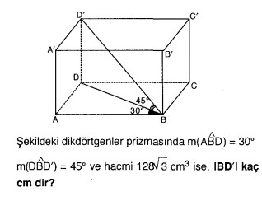

Soru:2.
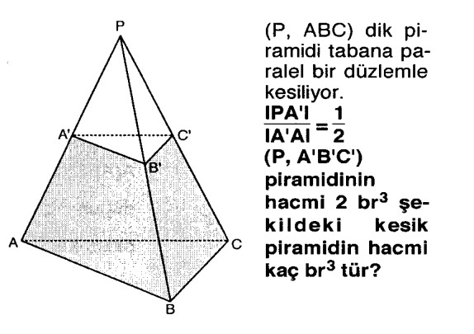
Soru:3.
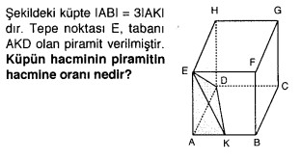

Soru:4.
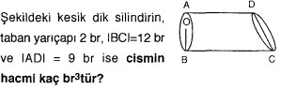

Soru:5.
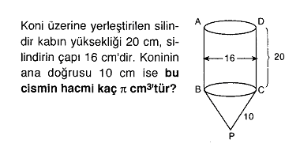

Soru:6.
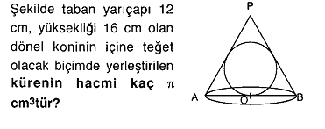

Soru:7.
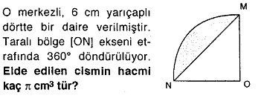

Soru:8.
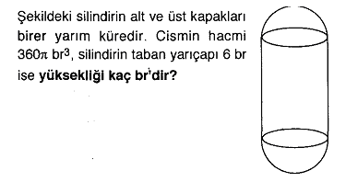
Soru:9.
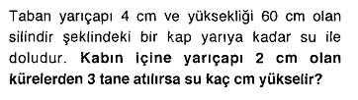

Soru:10.
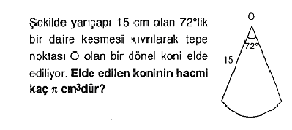

NOT: Her sorunun doğru yanıtı 10 puandır. Süre 45 dakikadır. BAŞARILAR

